Gewinnverteilung einer Gesellschaft berechnen | 06.05

Zeit |  | Übungsdatei | Ergebnisdatei
 | 30 min.

Übungsinhalte
- Arbeiten mit Formeln
- Gebrauch der Drag-&-Drop-Funktion
- Einsatz von absoluten und relativen Bezügen
- Die Funktion SUMME

Aufgabe

Vier Gesellschafter betreiben gemeinsam ein Handelsunternehmen. Der erwirtschaftete Gewinn soll prozentual nach der Höhe des Einlagekapitals auf die Gesellschafter verteilt werden.

Sie erhalten die Aufgabe, für die Berechnung eine Excel-Tabelle zu erstellen, aus der für jeden Gesellschafter der Betrag des Einlagekapitals (Beteiligung), die Höhe der Beteiligung als Anteil in Prozent und die Gewinnanteile ersichtlich sind.

- Erzeugen Sie nebenstehende Tabelle, bzw. öffnen Sie die Datei Gewinnverteilung1.
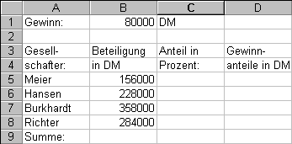

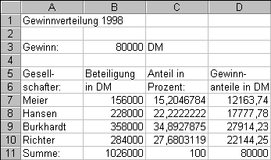
- Berechnen Sie den Anteil des Gesellschafters Meier in Zelle C7 mit der Formel 100*Beteiligung/Summe der Beteiligung. Verwenden Sie zum Erzeugen der Formeln die Zeigenmethode.
- Kopieren Sie die Formel mit Drag & Drop in den Bereich C7:C10. Achten Sie auf die richtigen Bezugsarten.
- Ermitteln Sie die Gewinnanteile in DM mit der Formel Gewinn*Anteil/100.
- Berechnen Sie in einer Zeile unterhalb der Tabelle die Summen der Beteiligung, der prozentualen Anteile und der Gewinnanteile.
- Markieren Sie den ganzen Tabellenbereich, und verschieben Sie ihn zwei Zeilen nach unten. Fügen Sie die Tabellenüberschrift Gewinnverteilung 1998 ein.
- Testen Sie folgende Änderungen: Herr Meier hat seine Beteiligung um 20.000 Euro auf 176.000 Euro erhöht; außerdem beträgt der Gewinn nicht 80.000 €, sondern 96.000 €.
- Ändern Sie die Daten. Sie sollten diese Eintragungen vornehmen können, ohne Formeln ändern zu müssen!

